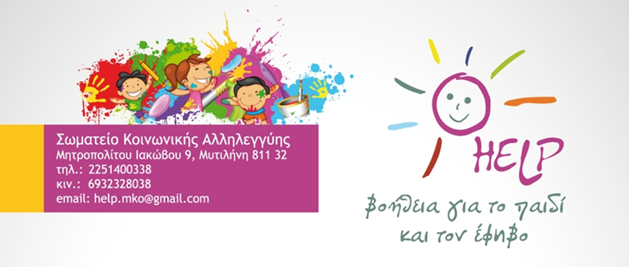

ΜΥΤΙΛΗΝΗ 24-11-2015
Πρόσκληση για εκπαίδευση φοιτητών στο
Κέντρο Υποστήριξης Παιδιού και Εφήβου της HELP

Σας ενημερώνουμε ότι το Κέντρο Υποστήριξης Παιδιού και Εφήβου της HELP θα δεχθεί δέκα (10) φοιτητές των τμημάτων της Σχολής Κοινωνικών Επιστημών του Πανεπιστημίου Αιγαίου για εκπαίδευση στην διαχείριση ενδοοικογενειακών κρίσεων, διαπροσωπικών δυσκολιών, σχεδιασμού κοινωνικών παρεμβάσεων, στην δημιουργική απασχόληση κλπ. Οι φοιτητές θα εκπαιδευτούν επίσης ως κοινωνικοί διαμεσολαβητές και επόπτες ενηλίκων υποστηρικτών στον πρόγραμμα Μερικής Αναδοχής (στο οποίο έχει διακριθεί η HELP το 2012 ως το πιο καινοτόμο κοινωνικό πρόγραμμα υποστήριξης παιδιών). Η εκπαιδευτική – συμμετοχική διαδικασία θα διαρκέσει μέχρι και το τέλος του Ακαδημαϊκού έτους, είναι εθελοντική και η συμμετοχή των φοιτητών θα είναι τουλάχιστον τέσσερις ώρες την εβδομάδα.
Για αιτήσεις συμμετοχής οι φοιτητές μπορούν να επικοινωνήσουν μέχρι και 10 Δεκεμβρίου στο τηλέφωνο 2251 400338 από Δευτέρα έως Παρασκευή από τις 9:30 -12:00 και 16:30 – 20:00 (πλην Παρασκευής).
Για περισσότερες πληροφορίες σχετικά με το Φορέα:
http://vohthpe.blogspot.gr/p/blog-page_14.html



